РОССИЙСКАЯ ФЕДЕРАЦИЯ
РОСТОВСКАЯ ОБЛАСТЬ
МУНИЦИПАЛЬНОЕ ОБРАЗОВАНИЕ
«ОЛЬХОВО-РОГСКОЕ СЕЛЬСКОЕ ПОСЕЛЕНИЕ»

АДМИНИСТРАЦИЯ
ОЛЬХОВО-РОГСКОГО СЕЛЬСКОГО ПОСЕЛЕНИЯ

ПОСТАНОВЛЕНИЕ

от 03.04.2024 г. № 54

с. Ольховый Рог

О приведении в соответствие адресных объектов
по результатам инвентаризации

В целях упорядочения существующих адресов объектов адресации и обеспечения государственной регистрации права, в соответствии с Федеральными Законами «Об общих принципах организации местного самоуправления в Российской Федерации» от 06.10.2003 № 131-ФЗ, «О Федеральной информационной адресной системе (ФИАС)» от 28.12.2014 № 443-ФЗ, руководствуясь постановлением Правительства Российской Федерации «Об утверждении Правил присвоения, изменения и аннулирования адресов» от 19.11.2014 № 1221, разделом IV Правил межведомственного информационного взаимодействия при ведении государственного адресного реестра, утвержденных Постановлением Правительства РФ от 22.05.2015 № 492, на основании заявления Скоробогатовой Людмилы Петровны от 02.04.2024 № 83.26-ЗУ-3 Администрация Ольхово-Рогского сельского поселения постановляет:

- Присвоить новый адрес помещению с ранее присвоенным адресом «Ростовская обл., Миллеровский район, сл.Никольская, 52, кв.1» с кадастровым номером 61:22:0000000:1304 площадью 53,7 кв.м. - Российская Федерация, Ростовская область, Миллеровский муниципальный район, Ольхово-Рогское сельское поселение, сл.Никольская, улица Российская, дом 10 квартира 1 .
- Присвоить новый адрес земельному участку с раннее присвоенным адресом «Ростовская обл., р-н Миллеровский, сл.Никольская, ул. Российская, 10-1» площадью 2000 кв.м, с кадастровым номером 61:22:0100101:51 - Российская Федерация, Ростовская область, Миллеровский муниципальный район, Ольхово-Рогское сельское поселение, сл.Никольская, улица Российская, земельный участок 10/1 .
3. Обеспечить размещение соответствующих сведений в Информационной системе обеспечения градостроительной деятельности Ольхово-Рогского сельского поселения.
4. Контроль за выполнением данного постановления оставляю за собою.

Глава Администрации
Ольхово-Рогского сельского поселения С.Н.Морозов

Приложение №1
к постановлению
Администрации
Ольхово-Рогского сельского поселения
от 03.04. 2024 г. № 54

Графический документ, определяющий
положение объекта адресации

Наименование объекта адресации:  Здание с кадастровым номером  61:22:0000000:1304  Присвоенный адрес:  Российская Федерация, Ростовская область,  Миллеровский муниципальный район, Ольхово-Рогское сельское поселение, сл. Никольская,  улица Российская, дом 10 квартира 1  Местоположение объекта адресации:  Ростовская область, Миллеровский район,  Ольхово-Рогское сельское поселение,  сл.Никольская  Основание для установления адреса:  Заявления Скоробогатовой Людмилы Петровны  Условные обозначения:  улица Российская, дом 10 квартира 1 - установленный адрес зданию  - Условное обозначение объекта адресации | СХЕМА РАСПОЛОЖЕНИЯ  улица Российская, дом 10 квартира 1
  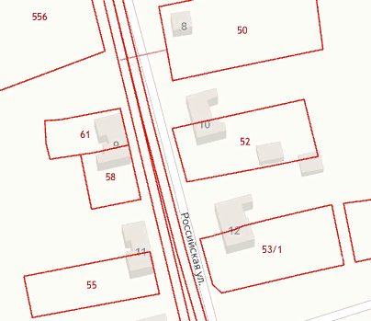
СИТУАЦИОННЫЙ ПЛАН
сл.Никольская, улица Российская дом 10 квартира 1

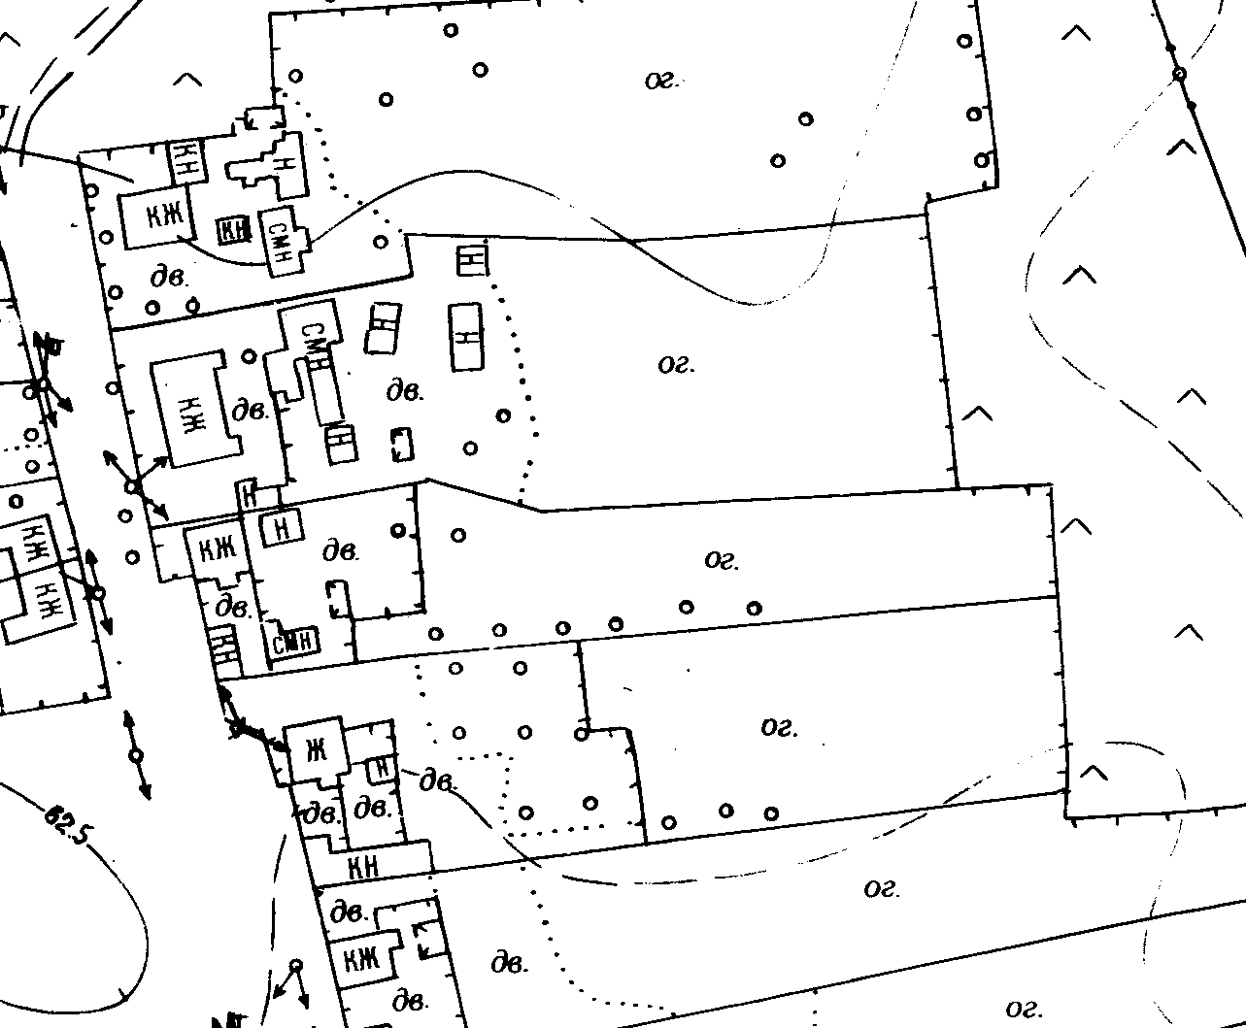

Приложение №2
к постановлению
Администрации
Ольхово-Рогского сельского поселения
от 03.04.2024 г. № 54

Графический документ, определяющий
положение объекта адресации

Наименование объекта адресации:  земельный участок с кадастровым номером  61:22:0100101:51  Присвоенный адрес:  Российская Федерация, Ростовская область,  Миллеровский муниципальный район, Ольхово-Рогское сельское поселение, сл. Никольская,  улица Российская, земельный участок 10/1  Местоположение объекта адресации:  Ростовская область, Миллеровский район,  Ольхово-Рогское сельское поселение,  сл.Никольская  Основание для установления адреса:  Заявление Скоробогатовой Людмилы Петровны  Условные обозначения:  улица Российская, земельный участок 10/1 - установленный адрес земельному участку  - Условное обозначение объекта адресации | СХЕМА РАСПОЛОЖЕНИЯ  улица Российская,  земельный участок 10/1  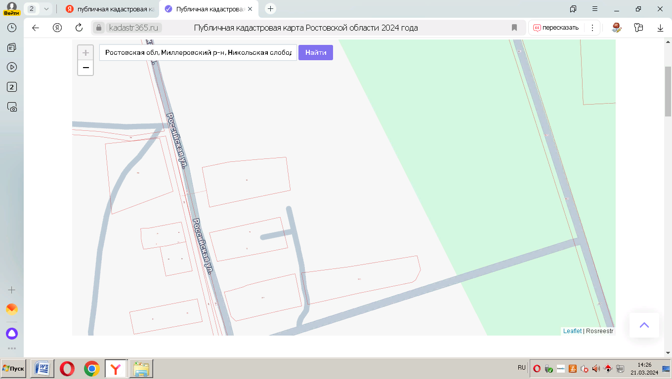
СИТУАЦИОННЫЙ ПЛАН
сл.Никольская, улица Российская, земельный участок 10/1

